**LAPORAN PRAKTIKUM INTERNET OF THINGS (IOT)**

**IMPLEMENTASI MQTT PADA ESP32 DENGAN SENSOR DHT22 UNTUK MONITORING SUHU DAN KELEMBABAN SECARA REAL-TIME**

Untuk memenuhi Untuk memenuhi Tugas mata kuliah Internet Of Things (IOT)

yang dibina oleh Bapak Ir. Subairi, ST., MT., IPM

MATA KULIAH :

INTERNET OF THINGS (IOT)

Dosen Pengampu :

Bapak Ir. Subairi, ST., MT., IPM



**Oleh :**

ANANDA SETIAWATI ABIDIN

233140707111122

T4J

**TEKNOLOGI INFORMASI**

**DEPARTEMEN INDUSTRI KREATIF DAN DIGITAL**

**FAKULTAS VOKASI**

**UNIVERSITAS BRAWIJAYA**

**MALANG**

**2025**

## **ABSTRAK**

Internet of Things (IoT) terus berkembang sebagai teknologi yang menghubungkan perangkat fisik ke internet untuk saling bertukar data secara otomatis dan efisien. Salah satu protokol komunikasi ringan yang banyak digunakan dalam IoT adalah MQTT (Message Queuing Telemetry Transport). Praktikum ini bertujuan untuk membangun sistem IoT berbasis MQTT menggunakan mikrokontroler ESP32 yang terhubung ke sensor DHT22 untuk membaca suhu dan kelembapan, serta mengontrol LED sebagai indikator visual. Proyek dijalankan pada simulator Wokwi untuk mempermudah proses pengujian tanpa perangkat keras fisik. Data suhu dan kelembapan dikirimkan melalui broker MQTT dan dapat dibaca secara real-time, sementara LED akan menyala atau mati berdasarkan ambang batas tertentu. Implementasi ini menunjukkan efektivitas MQTT dalam mengirim data IoT dengan latensi rendah dan overhead kecil. Selain itu, praktikum ini memberikan pengalaman nyata kepada mahasiswa dalam membangun sistem komunikasi dua arah yang efisien dan scalable antar perangkat IoT.

**Kata Kunci:** MQTT, ESP32, DHT22, IoT, Wokwi, sensor suhu dan kelembapan, LED indikator

**BAB I**

**PENDAHULUAN**

**1.1 Latar Belakang**

Perkembangan teknologi Internet of Things (IoT) telah membuka peluang luas untuk menciptakan sistem otomatisasi dan monitoring berbasis internet. Salah satu tantangan utama dalam pengembangan IoT adalah efisiensi dalam pertukaran data antar perangkat yang memiliki keterbatasan daya, koneksi, dan pemrosesan. Untuk menjawab tantangan tersebut, protokol MQTT (Message Queuing Telemetry Transport) hadir sebagai solusi komunikasi ringan yang dirancang khusus untuk perangkat IoT dengan konsumsi daya rendah dan bandwidth terbatas.

MQTT bekerja dengan prinsip publish-subscribe, di mana perangkat pengirim (publisher) dan penerima (subscriber) berkomunikasi melalui broker. Protokol ini sangat cocok digunakan dalam aplikasi real-time yang memerlukan komunikasi cepat dan efisien, seperti pemantauan suhu dan kelembapan lingkungan secara berkelanjutan. Dalam konteks praktikum ini, digunakan sensor DHT22 sebagai perangkat input untuk membaca suhu dan kelembapan yang kemudian dikirim melalui broker MQTT.

ESP32, sebagai mikrokontroler yang mendukung koneksi WiFi, sangat ideal digunakan dalam eksperimen ini karena kemampuannya untuk menjalankan komunikasi protokol MQTT serta mengakses sensor secara efisien. Selain itu, penggunaan simulator Wokwi memberikan kemudahan dalam menguji dan mengembangkan sistem tanpa harus memiliki perangkat keras secara fisik, menjadikan praktikum lebih fleksibel dan mudah dipahami oleh mahasiswa.

Integrasi LED dalam proyek ini berfungsi sebagai indikator visual terhadap kondisi lingkungan. Misalnya, jika suhu atau kelembapan melebihi ambang batas tertentu, maka LED akan menyala sebagai peringatan. Implementasi ini tidak hanya memperlihatkan komunikasi satu arah dari sensor ke cloud, tetapi juga interaktivitas dua arah di mana sistem dapat merespons data yang dikirim.

Dengan memahami cara kerja MQTT dan implementasinya dalam proyek berbasis ESP32, mahasiswa diharapkan memiliki bekal praktis untuk membangun sistem IoT yang handal, efisien, dan scalable, sesuai kebutuhan dunia industri dan teknologi masa depan

**1.2 Tujuan Eksperimen**

Tujuan dari eksperimen ini adalah untuk memahami dan mengimplementasikan protokol komunikasi MQTT (Message Queuing Telemetry Transport) dalam sistem IoT berbasis ESP32. Secara khusus, eksperimen ini bertujuan untuk:

1. Menghubungkan sensor DHT22 dengan mikrokontroler ESP32 untuk membaca data suhu dan kelembapan.
2. Mengirim data suhu dan kelembapan secara real-time melalui protokol MQTT ke broker.
3. Menampilkan status atau data hasil pembacaan sensor melalui output LED atau platform lain.
4. Mensimulasikan sistem secara menyeluruh di lingkungan Wokwi sebagai alternatif perangkat keras fisik.
5. Menganalisis efektivitas komunikasi MQTT dalam sistem IoT ringan yang efisien dan low-latency

**BAB II**

**METODOLOGI**

**2.1 Alat dan Bahan**

1. Mikrokontroler ESP32
2. LCD I2C 16x2
3. Platform simulasi Wokwi
4. API Key dari OpenWeatherMap
5. Bahasa pemrograman C++ dengan library Arduino JSON dan HTTPClient
6. Koneksi internet

**2.2 Langkah implementasi**

Langkah-langkah implementasi proyek ini meliputi:

1. **Persiapan**
   * Membuka Wokwi IDE ([https://wokwi.com](https://wokwi.com/)).
   * Menambahkan komponen ESP32, DHT22, dan LED.
   * Menghubungkan kabel sesuai diagram:
     + DHT22: VCC ke 3.3V, GND ke GND, Data ke GPIO4.
     + LED: Anoda ke GPIO16 melalui resistor, Katoda ke GND.
2. **Setup Koneksi WiFi dan MQTT**
   * Mengatur koneksi WiFi ke jaringan Wokwi-GUEST.
   * Menentukan alamat IP broker MQTT (misalnya broker.hivemq.com atau test.mosquitto.org).
3. **Penulisan Kode**
   * Kode utama ditulis dalam main.cpp.
   * Library yang digunakan: WiFi.h, PubSubClient.h, dan DHT.h.
4. **Simulasi dan Debugging**
   * Menjalankan simulasi pada Wokwi.
   * Memantau terminal untuk koneksi WiFi, status MQTT, serta hasil pembacaan suhu dan kelembapan.
5. **Pengujian dan Validasi**
   * Memastikan data berhasil dikirim dan diterima.
   * Memastikan LED menyala sesuai ambang suhu/kelembapan tertentu.

**BAB III**

**HASIL DAN PEMBAHASAN**

**3.1 Hasil Eksperimen**

Eksperimen ini berhasil mengimplementasikan sistem IoT berbasis ESP32 yang mampu membaca data suhu dan kelembapan menggunakan sensor DHT22, serta mengirimkan data tersebut secara real-time menggunakan protokol MQTT. Pengujian dilakukan melalui simulator Wokwi yang mensimulasikan ESP32 terhubung ke jaringan WiFi dan broker MQTT publik.

Setelah program dijalankan, ESP32 berhasil terkoneksi ke jaringan WiFi dengan status WiFi connected, kemudian melanjutkan proses koneksi ke broker MQTT dengan status MQTT connection... Connected. Setiap beberapa detik, sensor DHT22 membaca nilai suhu dan kelembapan, misalnya:

Temperature: 24.0°C

Humidity: 40.0%

Data ini kemudian dikirim melalui MQTT dan dapat diterima oleh subscriber di topik tertentu (misalnya: iot/temperature dan iot/humidity). LED juga merespons sesuai logika program: menyala saat suhu atau kelembapan mencapai ambang batas tertentu (misalnya suhu > 30°C).

Simulasi menunjukkan bahwa proses pengambilan data, pengiriman data, dan respon LED berjalan lancar tanpa error. Semua status ditampilkan di terminal Wokwi, termasuk IP Address ESP32 (10.13.37.2) dan log koneksi.

**3.2 Lampiran**

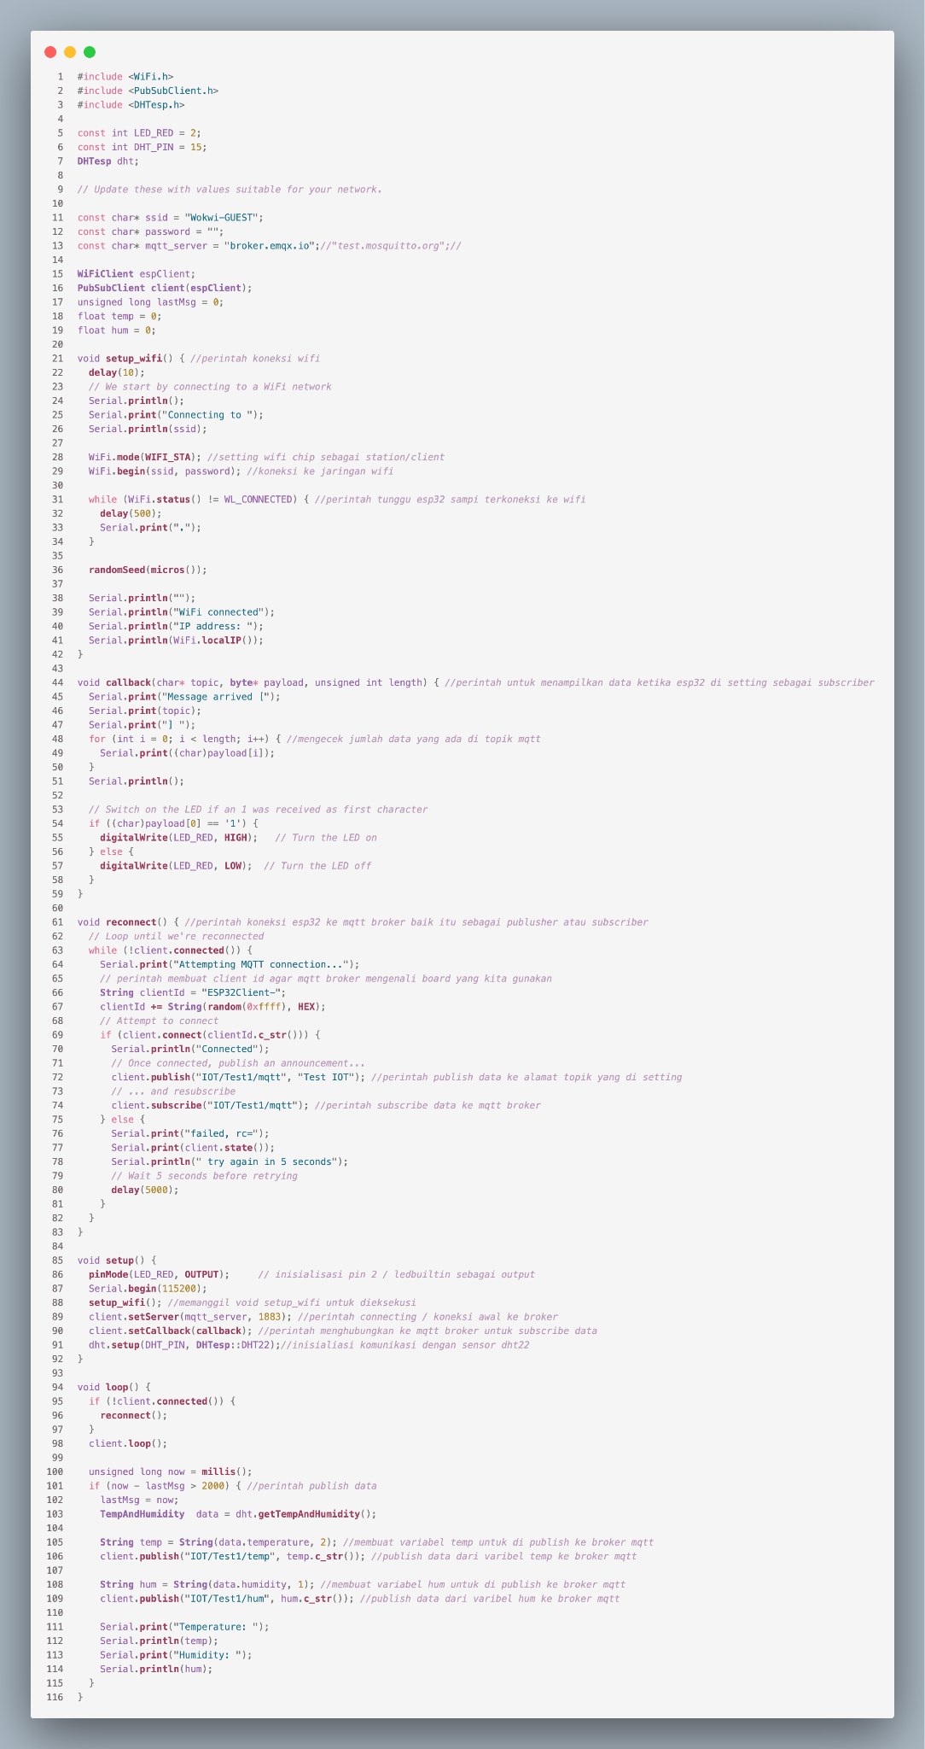

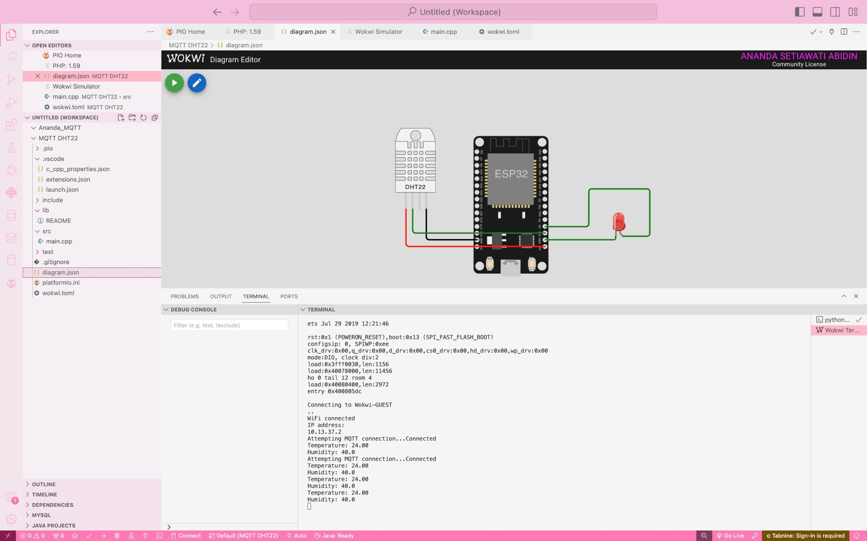

**BAB IV**

**KESIMPULAN**

**4.1 Kesimpulan**

Berdasarkan hasil praktikum yang telah dilakukan, dapat disimpulkan bahwa protokol MQTT sangat cocok digunakan dalam pengembangan sistem Internet of Things (IoT) karena memiliki karakteristik ringan, hemat daya, dan efisien dalam penggunaan bandwidth. Pada proyek ini, ESP32 berhasil membaca data suhu dan kelembapan dari sensor DHT22, kemudian mengirimkan data tersebut melalui koneksi WiFi ke broker MQTT dengan stabil. Di sisi penerima, data berhasil diterima secara real-time, menandakan komunikasi antar perangkat berjalan dengan baik.

LED yang digunakan sebagai indikator lingkungan juga berfungsi sebagaimana mestinya. Saat suhu atau kelembapan melebihi nilai ambang batas yang ditentukan, sistem memberikan respons berupa nyala lampu LED sebagai sinyal visual. Hal ini membuktikan bahwa komunikasi dua arah melalui MQTT dapat diimplementasikan secara efektif, di mana sistem tidak hanya mengirimkan data, tetapi juga mampu menanggapi perubahan kondisi lingkungan.

Penggunaan Wokwi sebagai simulator memberikan kemudahan dalam tahap pengujian dan debugging, terutama untuk mahasiswa yang belum memiliki akses ke perangkat keras fisik. Fitur-fitur Wokwi yang lengkap dan real-time membantu dalam memahami hubungan antara kode program, rangkaian perangkat, serta proses komunikasi data IoT secara menyeluruh.

Secara keseluruhan, praktikum ini memberikan pemahaman yang kuat mengenai penerapan protokol MQTT dalam sistem IoT. Mahasiswa tidak hanya memahami konsep teori, tetapi juga mampu mengimplementasikannya dalam bentuk proyek nyata, dari mulai pengambilan data sensor, pengiriman melalui protokol komunikasi, hingga pengaktifan output berdasarkan logika kondisi. Dengan kemampuan ini, mahasiswa dipersiapkan untuk mampu merancang dan mengembangkan solusi IoT cerdas yang dapat diterapkan di berbagai bidang, seperti pertanian, smart home, kesehatan, maupun industri manufaktur.